Práticas de Eletricidade e Eletrônica - 2022

Experiência 1 – Componentes ativos - A ser entregue no final da aula

Nome: NoUSP: Nome: NoUSP: Nome: NoUSP:

1. Determinação da curva caraterística de Diodos (1N4007 e Zener)
- Diodos são muito utilizados em circuitos eletrônicos.
Um diodo ideal comporta-se como uma chave, em função as tensões aplicadas em seus terminais, como mostrado a seguir.

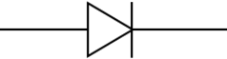 | V > 0 → diodo ideal diretamente polarizado → chave fechada
 | V < 0 → diodo ideal reversamente polarizado → chave aberta

A tensão VD é uma característica do diodo. Para diodos de junção PN fabricados em silício, tem-se VD ≈ 0,7 V.
Um diodo real, contudo, apresenta um comportamento elétrico mais elaborado. Fisicamente, a relação tensão-corrente em seus terminais é aproximadamente exponencial na região direta de operação. Para tensões reversas elevadas ocorre a ruptura da junção.
É importante empregar modelos elétricos aproximados para facilitar o projeto e análise dos circuitos eletrônicos que empregam diodos. Tais modelos são razoavelmente precisos quando o diodo está submetido a pequenos sinais.
Na Fig. 2 é apresentada a curva IxV de um diodo real e os modelos de ordem zero e de primeira do diodo:
- o modelo de ordem zero aproxima o diodo real por uma fonte de tensão constante VD0 em série com um diodo ideal;
- o modelo de primeira ordem modela o diodo real como uma fonte de tensão constante VD1 em série com uma resistência rD e com um diodo ideal.
Observe que esses modelos representam a região direta de operação do diodo, mas não consideram a tensão de ruptura do mesmo, sendo adequados para representar diodos operando como retificador, submetidos a tensões que não atinjam a regiãode ruptura.

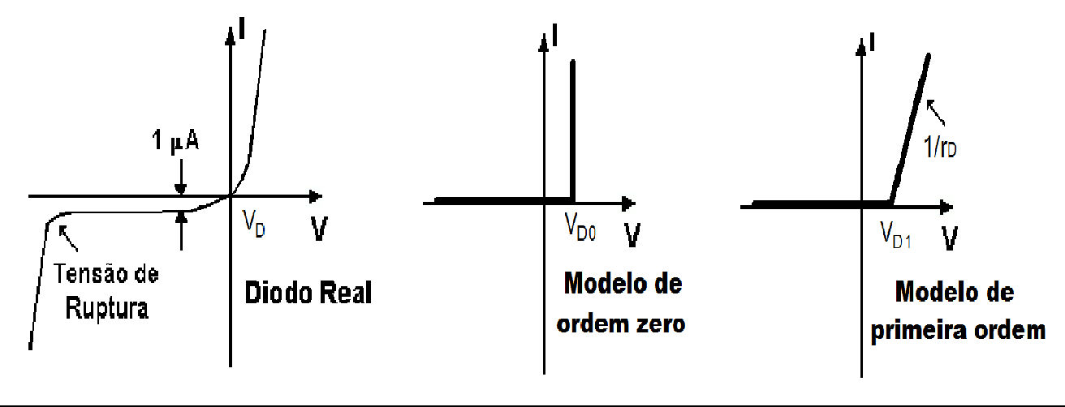
Modelo de ordem zero: v_{D}(t) = V_{D0}
Modelo de primeira ordem: v_{D}(t) = r_{D} i_{D}(t) + V_{D1}

Fig. 2 – Modelos elétricos aproximados do diodo na região direta

- Quando se utilizam diodos Zener operando na região de ruptura, é importante utilizar um modelo mais completo. Na Fig. 3 é apresentado o modelo que representa a corrente do diodo em função da tensão de polarização reversa, na região de ruptura.
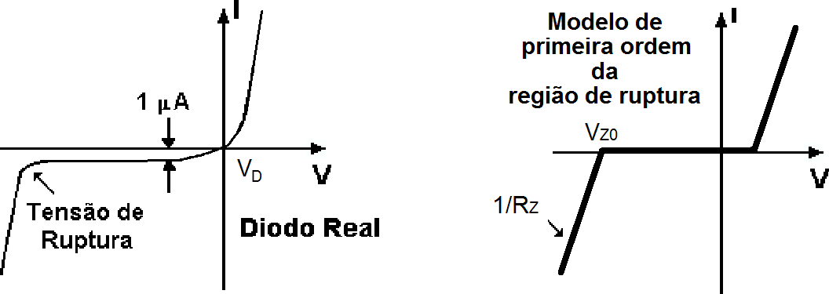
(b)
(a)

Fig. 3 – Modelo aproximado do diodo real na região reversa (a) e do diodo Zener (b).

- o diodo retificador 1N4007 na região direta no modo C.C. e no modo C.A.
- o diodo Zener na região reversa no modo C.A.

Caracterização em modo C.C. do diodo 1N4007

Monte o circuito como apresentado na figura 4
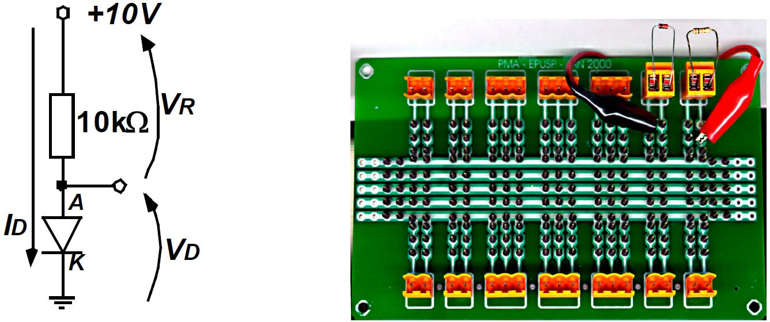

Figura 4: Montagem para medição em modo C.C.

  - Varie agora a fonte de tensão, e vá monitorando a tensão sobre o resistor (VR) de forma a obter a corrente com cada um dos valores indicados na tabela abaixo (lembrar que ID = VR /10K). Meça então a tensão VD e complete a tabela abaixo:

Corrente I_{D} (mA) | Tensão V_{D} (V)
1,0 mA
0,9 mA
0,8 mA
0,7 mA
0,6 mA
0,5 mA
0,4 mA
0,3 mA
0,2 mA
0,1 mA

  - Por tradição, faz-se o gráfico da corrente ID no eixo y e da tensão VD no eixo x. Faça o gráfico da corrente (em y) em função da tensão (em x) na folha de papel milimetrado começando o eixo x em 0V e fazendo cada centímetro equivaler a 0,05V. Seus dados ficarão comprimidos em um região do gráfico más é importante que o ponto 0V esteja visível na escala.

1.3. Qual a aparência da curva obtida?

  - Faça agora o gráfico da corrente (em y – eixo log) em função da tensão (em x – eixo linear) na folha de papel monolog. Neste caso comece o eixo x um pouco antes do menor valor que você obteve para VD (Comece por exemplo em 0,49V) e faça cada intervalo equivaler a 0,01V. Note que no eixo y vamos utilizar apenas uma das três décadas do papel (um terço do papel).

  - Pode-se afirmar que a relação entre a corrente e a tensão no diodo obedece uma lei exponencial?

  - Supondo que a lei do diodo é da forma ID = K1*eVD/K2, determine as constantes K1 e K2. Não esqueça de colocar as unidades!

ID =e
VD

......

Caracterização em modo C.A. do diodo 1N4007 e do diodo Zener

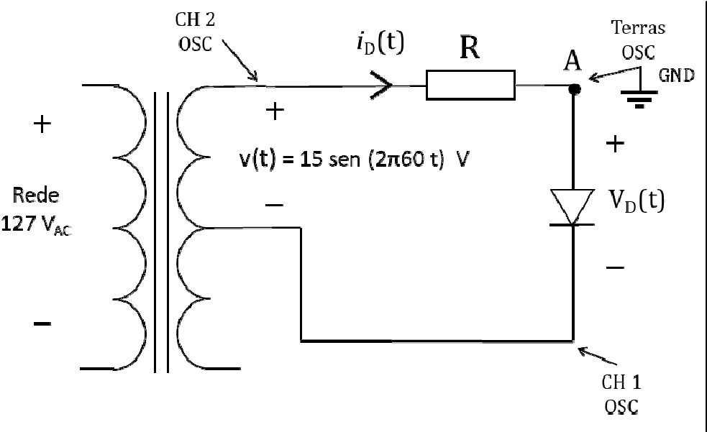
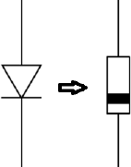
- A fonte senoidal é a terminação central do secundário do trafo (15Vp);
- Use o resistor de 390 Ohms / 1 W e um diodo 1N4007

Fig. 5 - Circuito para medir curvas IxV do diodo 1N4007 e do diodo Zener

  - Monte o diodo 1N4007 como no circuito da Fig. 5, na placa-padrão.

ATENÇÃO: Terras do osciloscópio no mesmo ponto A!

  - .Capture e imprima i_{D}(t) versus v_{D}(t) (modo XY). Usar os cursores do osciloscópio para determinar um modelo de ordem zero e de primeira ordem para o diodo 1N4007. Note que V_{D0} e V_{D1} costumam estar no intervalo [0.6, 0.8] (Use 100mV/div no osciloscópio).
Sincronizar OSC pela REDE

  - A partir da curva IxV do diodo medida, determine:

    - Modelo de ordem zero – região direta:
VD0 =

    - Modelo de primeira ordem: – região direta:
VD1 =
r_{D} =

  - Monte o diodo Zener como no circuito da Fig. 5, na placa-padrão.

  - Capture e imprima iD(t) versus vD(t) (modo XY). Usar os cursores do osciloscópio para determinar a tensão de Zener do diodo. (Use 100mV/div no osciloscópio).

2.5 A partir da curva IxV do diodo medida, determine:

VZ0 =
- Modelo de primeira ordem: – região reversa:
RZ =

Comprovação da atuação do transistor como chave eletrônica

  - Monte o circuito da figura 6

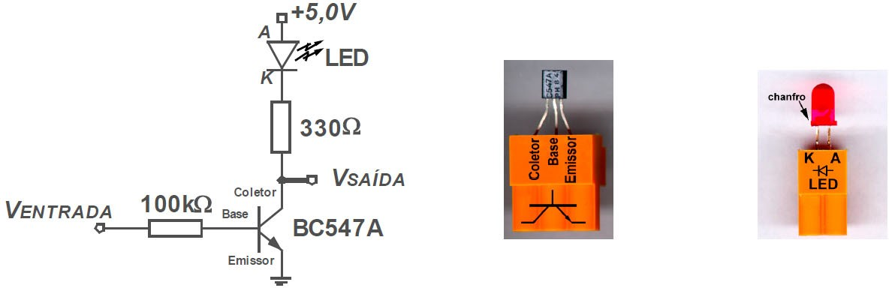

Figura 6: Montagem Transistor como Chave

  - Vamos agora fazer VENTRADA = +5V. Para isso ligue um fio no terminal livre do resistor de 100kΩ (receptáculo 1B) e conecte a outra extremidade do fio ao ponto com +5V (anodo do diodo). O LED acendeu? Por quê?

  - Meça a tensão na saída (coletor do transistor). O resultado era esperado? Por quê? O que você entende por “nível lógico”?

Tensão na entrada (V_{ENTRADA}) | Tensão na saída (V_{SAÍDA})
................... (nível lógico ) | .................. (nível lógico )

  - Vamos agora repetir o processo, mas fazendo VENTRADA = 0V. Para isso desconecte do anodo do diodo o fio do terminal livre do resistor de 100kΩ (item 2.7) e conecte-o agora no emissor do transistor (tensão zero). O LED acendeu? Por quê?

  - Meça a tensão na saída (coletor do transistor). O resultado era esperado? Por quê?

Tensão na entrada (V_{ENTRADA}) | Tensão na saída (V_{SAÍDA})
................... (nível lógico ) | .................. (nível lógico )

  - Dos valores obtidos você pode dizer que o transistor funciona como uma chave?

  - O circuito montado pode ser considerado um inversor lógico? Por quê?

Simulação

Faça a simulação do circuito da Figura 7 e compare com os resultados experimentais obtidos no item 1 do relatório.

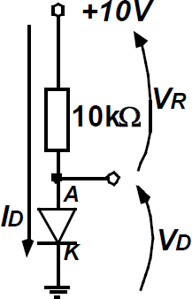

Figura 7: Montagem do diodo 1N4007 para simulação

